**핸드드립커피 내리는 방법**

**핸드드립커피란?**

분쇄된 원두 위에 물을 부어 커피를 추출하는 방식으로

일반 커피메이커의 추출방식과 비슷하지만 기계의 압력을 이용해 빠르게 내리지않고 오직 중력으로만 커피를 내린다는 점이 다릅니다.

드립커피의 장점은 커피의 맛과 향을 풍부하게 느낄 수 있을 뿐만 아니라 원산지별 커피의 개성을 즐길 수도 있어요.

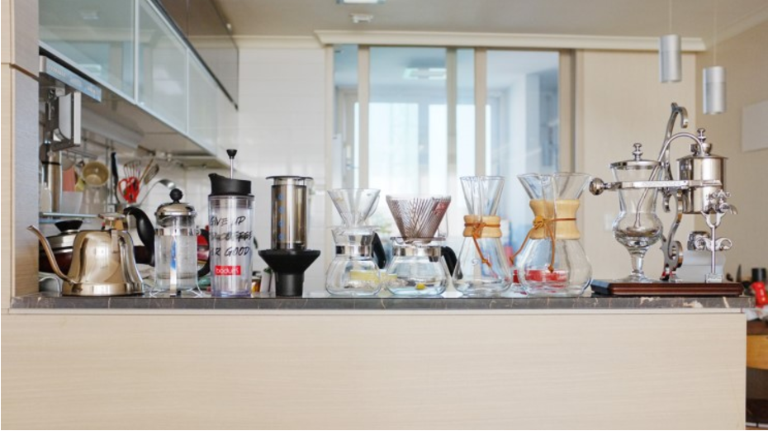

드립커피의 맛을 내는 중요한 3요소는 원두, 물온도, 물조절(물줄기의 모양과 속도)입니다. 같은 원두를 사용하더라도 물의 온도나 로스팅, 드립 방식에 따라 커피의 맛과 농도가 달라져서 매일 같은 원두로 커피를 커피를 내린다고해도 매일 다른 맛과 향을 즐길 수 있다고 생각하시면 됩니다~

**핸드드립커피에 필요한 기본 도구**

핸드드립시 필요한 기본도구는 분쇄원두, 드리퍼, 커피여과지이구요~

더 갖추길 원하시면 드립포트, 핸드밀, 드립서버등을 추가로 구매하시면 됩니다.

-커피원두

-드리퍼

-커피여과지

-커피포트/드립포트

-핸드밀

-드립서버

커피원두의 경우 분쇄된 원두를 구입하실 수도, 로스팅(원두를 볶는 것)만 되어 있는 원두를 구입하실 수도 있는데요~ 로스팅만 된 원두를 구입하실 경우 원두를 분쇄할 드리퍼도 추가적으로 필요합니다.

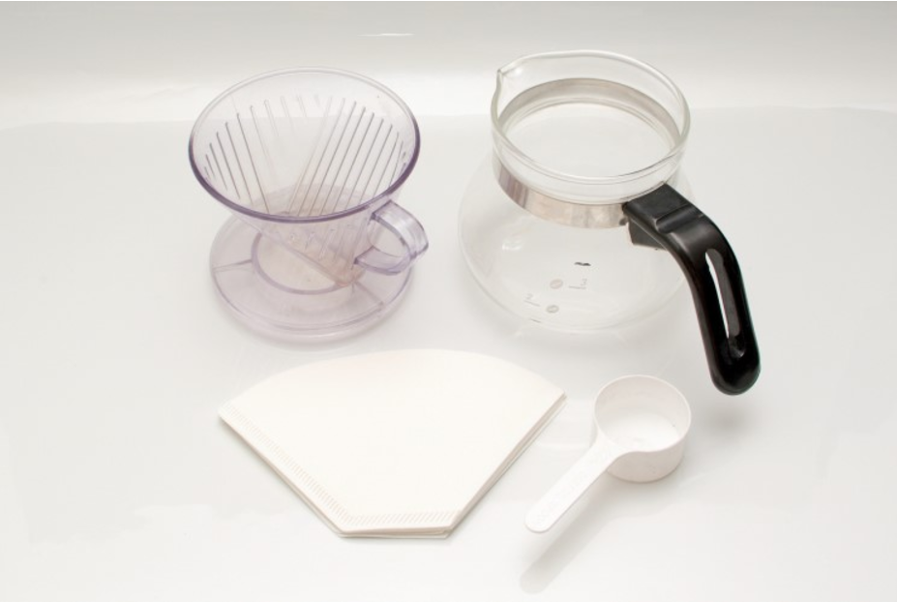

이렇게 드립세트로 판매하는 경우도 있어요~ 드리퍼(사진 좌측 상단)의 경우 플라스틱, 세라믹, 유리 등 다양하지만 초보자의 경우 플라스틱을 추천합니다. 사진의 경우 드립커피 입문자가 사용하기에 알맞은 칼리타 제품이에요ㅎㅎ_

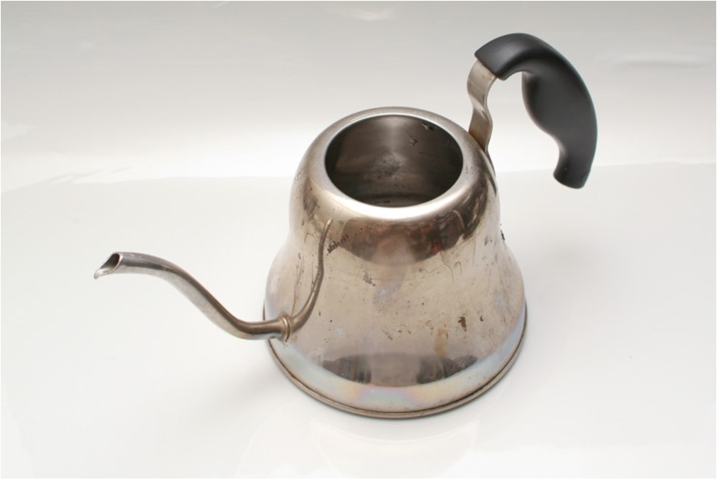

드리퍼에 여과지를 올리고 곱게 분쇄된 원두를 올린 다음에는 주전자에 물을 끓여서 물을 부어줘야 하는데요, 이때 주방에서 기본적으로 사용하는 주전자를 사용하시거나 커피포트를 이용하면 물줄기 조절이 쉽지 않다는 것을 느낄 거에요ㅎㅎ

위에서 잠깐 얘기했듯이 물줄기에 따라 커피의 맛과 향이 달라지기 때문에 입문자의 경우 물줄기가 가늘게 나가는 주전자를 추천해요.

**원두커피 내리는 방법은 동영상으로 보여드리겠습니다~**

[칼리타 핸드드립커피 맛있게 내리는법 Hand drip coffee with Kalita](https://www.youtube.com/watch?v=MeLuE67cJwY)

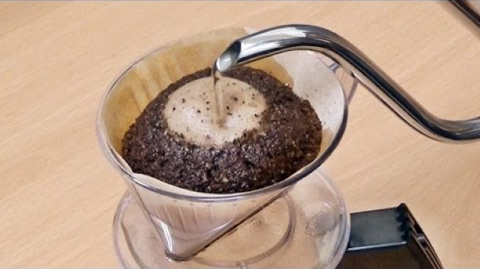

자신만의 향을 찾아가면서 만들어 보시길 추천합니다.